Протокол собрания граждан

Дата проведения собрания: 24.02.2021г. 17:30 часов
Муниципальное образование Республики Коми: Муниципальный район «Удорский»
Поселение: городское поселение «Благоево»
Населенный пункт: пгт.Благоево
Принимают участие 22 граждан.

Повестка дня собрания:
1. Информация о проекте «Бюджет и МЫ!».
2. Об итогах реализации проекта «Народный бюджет» в 2017-2020 гг. Выбор проектов для участия в отборе народных проектов 2022г.
3. Выбор инициативной группы.
4. Определение суммы вклада граждан.
5. Отбор граждан для участия в бюджетной комиссии.

Ход собрания:
1. Слушали: Краткую информацию о проекте «Бюджет и МЫ!».
«Проведение пилотного проекта «Бюджет и МЫ!» направлен на вовлечение граждан в реализацию проекта «Народный бюджет» путем обучения их финансовой грамотности с целью самостоятельного определения наиболее приоритетных народных проектов на стадии их выбора, последующей реализации и контроля за их реализацией. Для этого в муниципальном районе «Удорский» создается бюджетная комиссия, который будет определять перечень одобренных народных проектов. Членом бюджетной комиссии может стать любой гражданин, постоянно проживающий в населенных пунктах поселений, входящих в состав муниципального района, обладающий избирательным правом; подавший заявку на участие в бюджетной комиссии. (Заявления поступили от трех человек: Мамедовой Галины Ивановны, Туевой Надежды Прокопьевны, Першиной Любови Викторовны)
Докладчик: Клюенко Олег Михайлович

2. Слушали: Информацию об участии в проекте «Народный бюджет» в 2017-2020 гг. и о выборе народных проектов «1.Обустройство кладбища пгт.Благоево» в сфере благоустройства (Жители неоднократно обращались в администрацию с просьбой построить изгородь и привести в порядок заброшенные места захоронений. Отсутствие контейнерной площадки приводит к стихийным свалкам вдоль дорог и нарушению санитарных норм. Мероприятия по благоустройству кладбища требуют неотложного решения в связи с необходимостью реализации конституционного права граждан на достойное содержание мест захоронения и погребение родственников на благоустроенных, соответствующих техническим нормам и требованиям на кладбищах.); 2. «Завершение ремонта крыши МДОУ «Благоевский детский сад» в сфере образования (В декабре 2019 года кровля в местах значительных протечек на 1/3 части была отремонтирована, остальная часть также требует проведения капитального ремонта. Из-за ветхости крыши в весенний, летний и осенний период наблюдается значительные протеки в некоторых групповых комнат, в помещениях пахнет сыростью. В целях недопущения срыва образовательного процесса, комфортного и безопасного пребывания детей, родителей и сотрудников необходимо принятия решения участия в проекте «Народный бюджет» для завершения ремонта крыши здания детского сада.); 3. «Тёплый дом» в сфере культуры (Проблема, на решение которой направлен проект – это несоответствующий температурный режим в основных помещениях здания филиала Благоевский Дом культуры: в зрительном зале, фойе, камерном зале, вестибюле камерного зала, библиотеке. Чтобы изменить ситуацию, требуется установить в зрительном зале дополнительные радиаторы по всему периметру, в фойе требуется установка калориферов, в камерном зале замена старых изношенных радиаторов на новые, в библиотеке замена старых окон на новые пластиковые. Эти помещения имеют большую значимость в деятельности учреждения, поэтому проблема является актуальной.); 4.«Светлый, уютный и безопасный спорт» в сфере физической культуры и спорта (В ходе подготовки собрания предварительно проводились встречи с населением для изучения общественного мнения. По результатам обсуждения был выдвинут проект «Светлый, уютный и безопасный спорт», который включает в себя: замену окон в залах, кабинете, раздевалках, покрытие спортивного игрового зала спортивным линолеумом, ремонт стен, потолков, покрытие полов в тренажерном и борцовском зале фанерой в спортивном комплексе пгт. Благоево. Для полноценного занятия спортом всех возрастных категорий и активного продвижения ВФСК «ГТО» необходимо включить вышеуказанный проект в «Народный бюджет» на 2022 год.)
Докладчики: Туева Надежда Прокопьевна
Мамедова Галина Ивановна
Ермишина Татьяна Вениаминовна
Шарова Ирина Анатольевна

3. Слушали: Информацию о выборе инициативной группы по предложенным народным проектам для контроля выполнения условий участия в проекте «Народный бюджет», информирования населения о выполненных этапах и в сборе средств с граждан для участия в проектах.
Докладчики: Туева Надежда Прокопьевна
Мамедова Галина Ивановна
Ермишина Татьяна Вениаминовна
Шарова Ирина Анатольевна

4. Слушали: Информацию об определении суммы вклада граждан, об определении формы материально-технического участия.
Докладчики: Туева Надежда Прокопьевна
Мамедова Галина Ивановна
Ермишина Татьяна Вениаминовна
Шарова Ирина Анатольевна

5. Слушали: Информацию о задачах членов бюджетной комиссии.
Докладчик: Клюенко Олег Михайлович
По 1 вопросу:
- принять к сведению
Голосование: «за» -22 человека
«против» - 0 человек
«воздержались» - 0 человек.
По 2 вопросу:
- поддержать народный проект в сфере благоустройства «Обустройство кладбища пгт.Благоево»
«за» -22 человек
«против» - 0 человек
«воздержались» - 0 человек.
- поддержать народный проект в сфере образования «Завершение ремонта крыши
МДОУ «Благоевский детский сад».
«за» -22 человека
«против» - 0 человек
«воздержались» - 0 человек.
- поддержать народный проект в сфере культуры «Тёплый дом».
«за» -22 человека
«против» - 0 человек
«воздержались» - 0 человек.
- поддержать народный проект в сфере физической культуры и спорта «Светлый, уютный и безопасный спорт».
«за» -22 человека
«против» - 0 человек
«воздержались» - 0 человек.

По 3 вопросу:
- избрать инициативную группу по проекту «Обустройство кладбища пгт.Благоево» в составе:
1.Туева Надежда Прокопьевна
2.Палкина Валентина Александровна
3.Ширяева Марина Всеволодовна
- избрать инициативную группу по проекту «Завершение ремонта крыши МДОУ «Благоевский детский сад» в составе:
1.Арефьева Ольга Александровна
2.Пигулина Татьяна Васильевна
3.Натарова Ольга Ярославовна

- избрать инициативную группу по проекту «Тёплый дом» в составе:
1.Ермишина Татьяна Вениаминовна
2.Першина Любовь Викторовна
3.Лукина Мария Владимировна

- избрать инициативную группу по проекту «Светлый, уютный и безопасный спорт» в составе:
1.Белокурова Валентина Николаевна
2.Белый Андрей Игоревич
3.Гутий Александр Иванович

По 4 вопросу:
- определить сумму вклада от граждан в размере по возможности.
- определить формы материально-технического участия:
- волонтерский труд.

По 5 вопросу:
- принять к сведению.
- избрать бюджетную комиссию в составе:
1.Мамедова Галина Ивановна.
2.Туева Надежда Прокопьевна
3.Першина Любовь Викторовна

Итоги собрания и принятые решения:
№  п/п | Наименование пункта | Итоги собрания и принятые решения
1. | Количество жителей поселения пгт.Благоево, присутствовавших на собрании | 22
2. | Количество проектов, выбранных населением для реализации | 4
3. | Граждане, предложенные для участия в бюджетной комиссии (ФИО полностью, количество голосов в поддержку кандидата в состав бюджетной комиссии) | 1. Мамедова Галина Ивановна. - 22 голоса  2. Туева Надежда Прокопьевна. - 22 голоса  3. Першина Любовь Викторовна- 22 голоса
Информация по первому проекту, выбранному населением для реализации в рамках проекта «Народный бюджет»
Наименование проекта с указанием объекта общественной инфраструктуры, на развитие которого направлен проект |  | «Обустройство кладбища пгт.Благоево»
Количество участников собрания, проголосовавших за реализацию проекта |  | 22
Инициатор проекта (гражданин (указать ФИО) и (или) орган местного самоуправления) |  | Туева Надежда Прокопьевна
Предполагаемая общая стоимость реализации проекта (руб.) |  | 999000,00
Сумма денежного вклада граждан (безвозмездных поступлений от физических лиц) на реализацию проекта (руб.) |  | 9000,00
Сумма денежного вклада юридических лиц, индивидуальных предпринимателей (безвозмездных поступлений) на реализацию проекта (руб.) |  | 0
Объем материально-технического вклада граждан, юридических лиц, индивидуальных предпринимателей (безвозмездное предоставление строительных материалов, техники и пр.) |  | 9000,00
Состав инициативной группы |  | 1.Туева Надежда Прокопьевна 89121433207  2.Палкина Валентина Александровна  3.Ширяева Марина Всеволодовна 22-079
Информация по второму проекту, выбранному населением для реализации в рамках проекта «Народный бюджет»
Наименование проекта с указанием объекта общественной инфраструктуры, на развитие которого направлен проект |  | «Завершение ремонта крыши МДОУ «Благоевский детский сад»
Количество участников собрания, проголосовавших за реализацию проекта |  | 22
Инициатор проекта (гражданин (указать ФИО) и (или) орган местного самоуправления) |  | Мамедова Галина Ивановна
Предполагаемая общая стоимость реализации проекта (руб.) |  | 666000,00
Сумма денежного вклада граждан (безвозмездных поступлений от физических лиц) на реализацию проекта (руб.) |  | 6000,00
Сумма денежного вклада юридических лиц, индивидуальных предпринимателей (безвозмездных поступлений) на реализацию проекта (руб.) |  | 0
Объем материально-технического вклада граждан, юридических лиц, индивидуальных предпринимателей (безвозмездное предоставление строительных материалов, техники и пр.) |  | 6000,00
Состав инициативной группы |  | 1.Арефьева Ольга Александровна 89121527795  2.Пигулина Татьяна Васильевна  89121551257  3.Натарова Ольга Ярославовна  89121486865
Информация по первому проекту, выбранному населением для реализации в рамках проекта «Народный бюджет»
Наименование проекта с указанием объекта общественной инфраструктуры, на развитие которого направлен проект |  | «Тёплый дом» здание Благоевского Дома культуры
Количество участников собрания, проголосовавших за реализацию проекта |  | 22
Инициатор проекта (гражданин (указать ФИО) и (или) орган местного самоуправления) |  | Ермишина Татьяна Вениаминовна
Предполагаемая общая стоимость реализации проекта (руб.) |  | 666000,00
Сумма денежного вклада граждан (безвозмездных поступлений от физических лиц) на реализацию проекта (руб.) |  | 6000,00
Сумма денежного вклада юридических лиц, индивидуальных предпринимателей (безвозмездных поступлений) на реализацию проекта (руб.) |  | 0
Объем материально-технического вклада граждан, юридических лиц, индивидуальных предпринимателей (безвозмездное предоставление строительных материалов, техники и пр.) |  | 6000,00
Состав инициативной группы |  | 1.Ермишина Татьяна Вениаминовна 89125630279  2.Першина Любовь Викторовна 89125628283  3.Лукина Мария Владимировна 89121486388
Информация по первому проекту, выбранному населением для реализации в рамках проекта «Народный бюджет»
Наименование проекта с указанием объекта общественной инфраструктуры, на развитие которого направлен проект |  | «Светлый, уютный и безопасный спорт», здание спортивного комплекса пгт.Благоево
Количество участников собрания, проголосовавших за реализацию проекта |  | 22
Инициатор проекта (гражданин (указать ФИО) и (или) орган местного самоуправления) |  | Шарова Ирина Анатольевна
Предполагаемая общая стоимость реализации проекта (руб.) |  | 666000,00
Сумма денежного вклада граждан (безвозмездных поступлений от физических лиц) на реализацию проекта (руб.) |  | 6000,00
Сумма денежного вклада юридических лиц, индивидуальных предпринимателей (безвозмездных поступлений) на реализацию проекта (руб.) |  | 0
Объем материально-технического вклада граждан, юридических лиц, индивидуальных предпринимателей (безвозмездное предоставление строительных материалов, техники и пр.) |  | 6000,00
Состав инициативной группы |  | 1.Белокурова Валентина Николаевна 89121526501  2.Белый Андрей Игоревич 89125040282  3.Гутий Александр Иванович

Председатель ______________________ Клюенко Олег Михайлович

Секретарь ______________________ Худякова Ольга Валерьевна

Приложение
к протоколу собрания граждан от «24» февраля 2021 г.
по обсуждению народных проектов

Проект «Обустройство кладбища пгт.Благоево»
Проект «Завершение ремонта крыши МДОУ «Благоевский детский сад»»
Проект «Тёплый дом»
Проект «Светлый, уютный и безопасный спорт»

Фото участников собрания
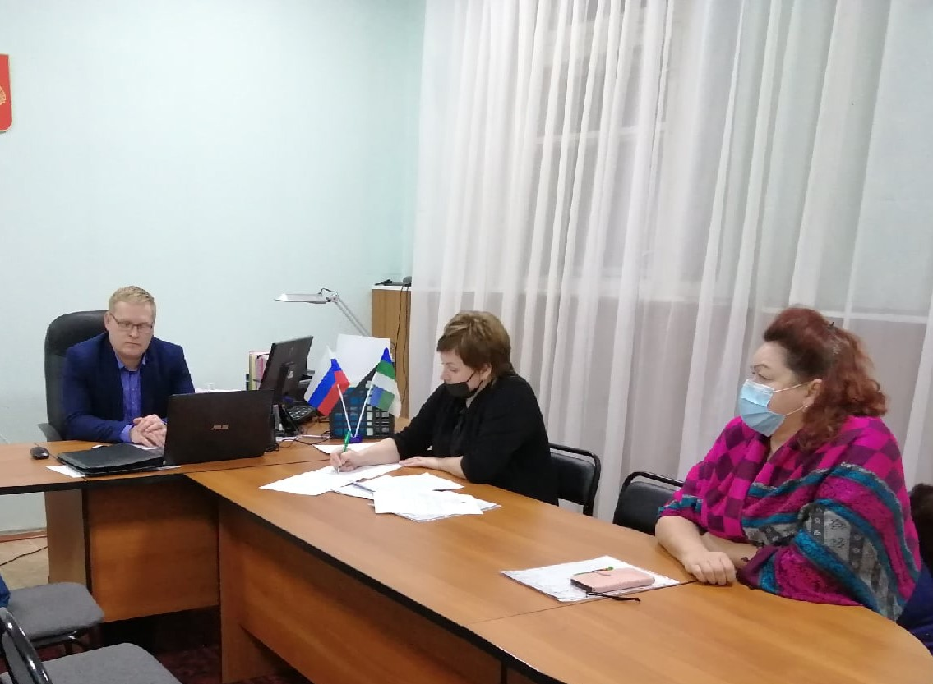
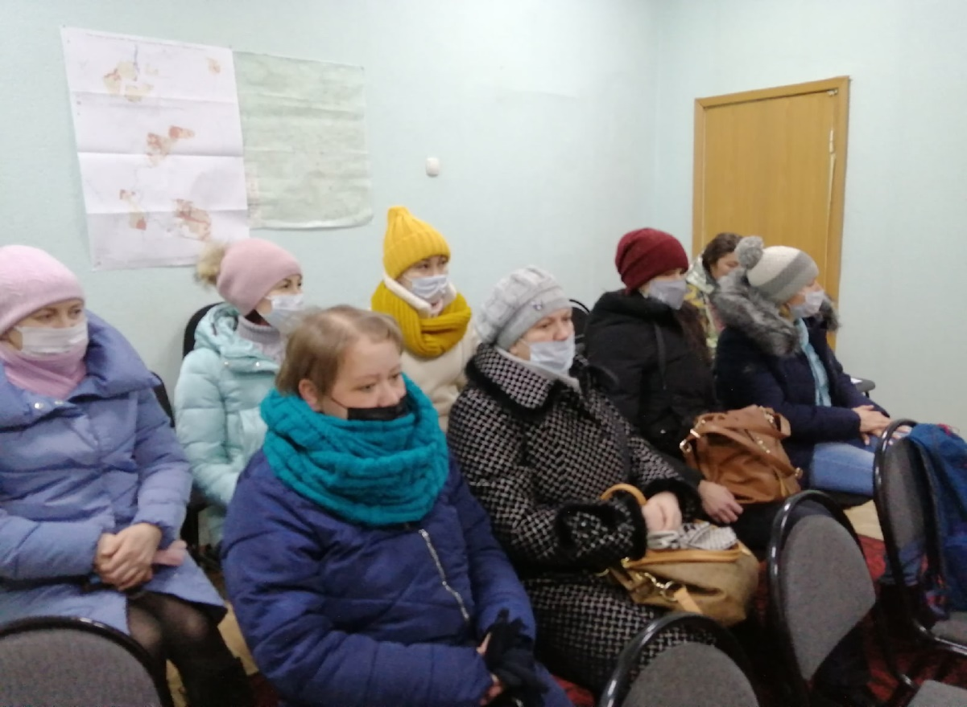

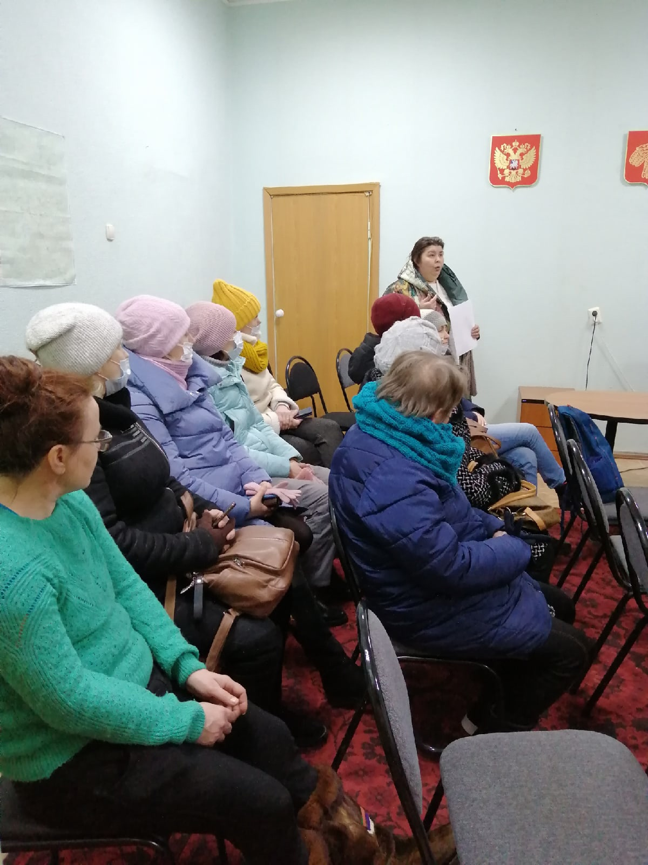

Объявление о времени и месте собрания жителей пгт.Благоево
по обсуждению народных проектов для участия в проекте
«Народный бюджет- 2022»

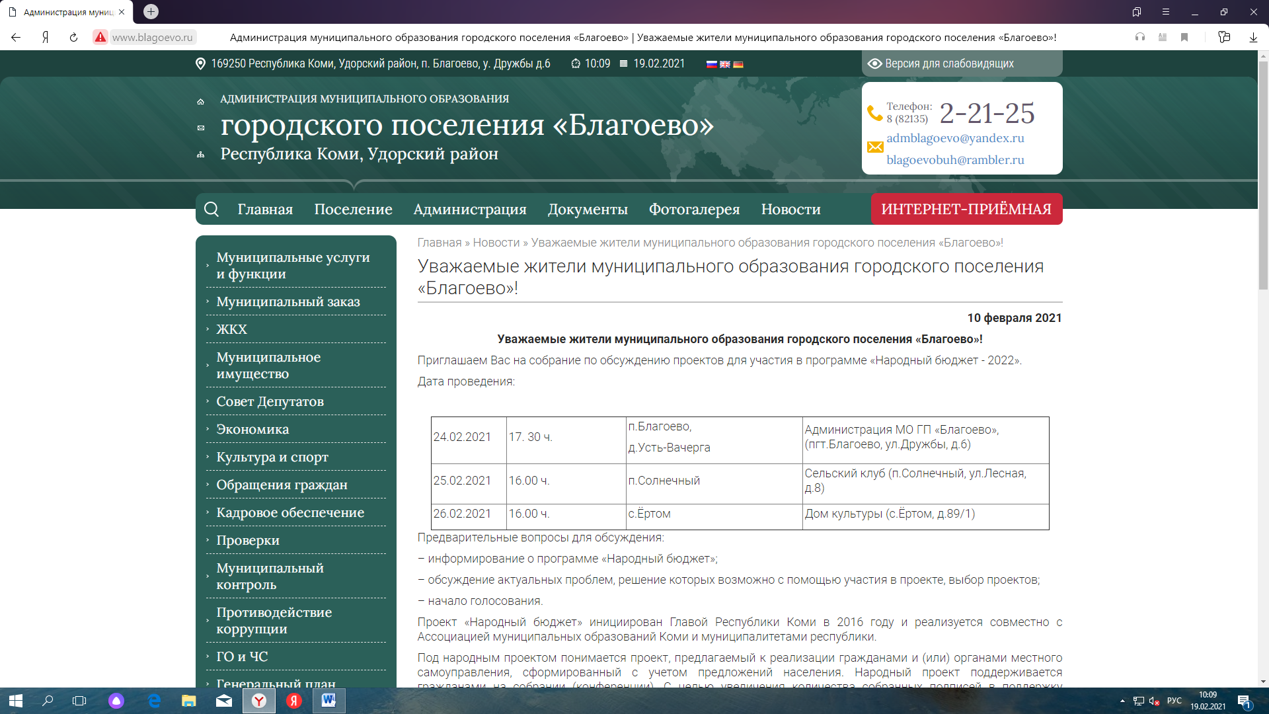
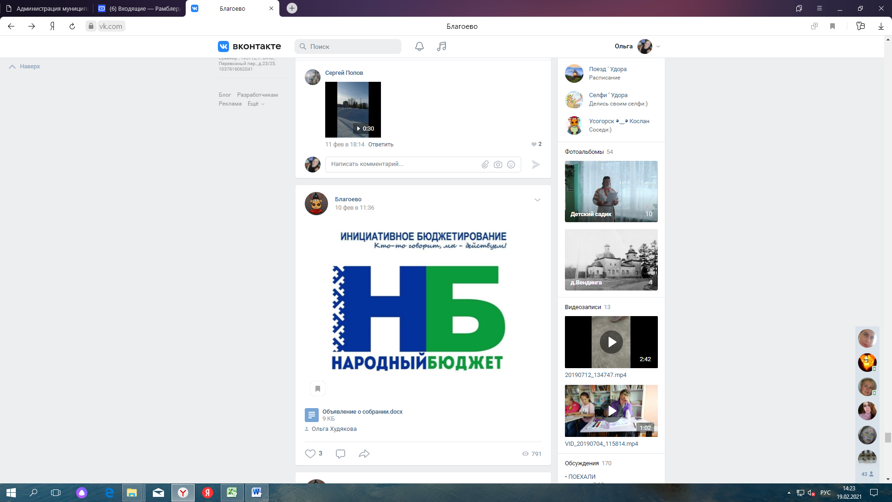

Реестр подписей
в поддержку народного проекта «Обустройство кладбища пгт.Благоево»
______________________________________________________________от 24 февраля 2021 года

№ п/п | ФИО гражданина (полностью) | Согласен/не согласен осуществить вклад в размере 450 рублей на реализацию народного проекта | Подпись гражданина
1 | Туева Надежда Прокопьевна
2 | Мамедова Галина Ивановна
3 | Першина Любовь Викторовна
4 | Палкина Валентина Александровна
5 | Ширяева Марина Владимировна
6 | Арефьева Ольга Александровна
7 | Пигулина Татьяна Васильевна
8 | Натарова Ольга Ярославовна
9 | Ермишина Татьяна Вениаминовна
10 | Лукина Мария Владимировна
11 | Шарова Ирина Анатольевна
12 | Белокурова Валентина Николаевна
13 | Гутий Александр Иванович | Не согласен
14 | Белый Андрей Игоревич
15 | Пяткова Елена Леонидовна
16 | Клюенко Олег Михайлович
17 | Макарова Елена Николаевна
18 | Аранаудова Алена Ярославовна | Не согласна
19 | Беспалова Светлана Александровна
20 | Худякова Ольга Валерьевна
21 | Любезная Оксана Валентиновна
22 | Калинина Татьяна Эдуардовна

Реестр подписей
в поддержку народного проекта «Завершение ремонта крыши
МДОУ «Благоевский детский сад»»
______________________________________________________________от 24 февраля 2021 года

№ п/п | ФИО гражданина (полностью) | Согласен/не согласен осуществить вклад в размере 300 рублей на реализацию народного проекта | Подпись гражданина
1 | Туева Надежда Прокопьевна
2 | Мамедова Галина Ивановна
3 | Першина Любовь Викторовна
4 | Палкина Валентина Александровна
5 | Ширяева Марина Владимировна
6 | Арефьева Ольга Александровна
7 | Пигулина Татьяна Васильевна
8 | Натарова Ольга Ярославовна
9 | Ермишина Татьяна Вениаминовна
10 | Лукина Мария Владимировна
11 | Шарова Ирина Анатольевна
12 | Белокурова Валентина Николаевна
13 | Гутий Александр Иванович | Не согласен
14 | Белый Андрей Игоревич
15 | Пяткова Елена Леонидовна
16 | Клюенко Олег Михайлович
17 | Макарова Елена Николаевна
18 | Арнаудова Алена Ярославовна
19 | Беспалова Светлана Александровна
20 | Худякова Ольга Валерьевна
21 | Любезная Оксана Валентиновна
22 | Калинина Татьяна Эдуардовна | Не согласна

Реестр подписей
в поддержку народного проекта «Тёплый дом»
______________________________________________________________от 24 февраля 2021 года

№ п/п | ФИО гражданина (полностью) | Согласен/не согласен осуществить вклад в размере 300 рублей на реализацию народного проекта | Подпись гражданина
1 | Туева Надежда Прокопьевна
2 | Мамедова Галина Ивановна
3 | Першина Любовь Викторовна
4 | Палкина Валентина Александровна
5 | Ширяева Марина Владимировна
6 | Арефьева Ольга Александровна
7 | Пигулина Татьяна Васильевна
8 | Натарова Ольга Ярославовна
9 | Ермишина Татьяна Вениаминовна
10 | Лукина Мария Владимировна
11 | Шарова Ирина Анатольевна
12 | Белокурова Валентина Николаевна
13 | Гутий Александр Иванович | Не согласен
14 | Белый Андрей Игоревич
15 | Пяткова Елена Леонидовна
16 | Клюенко Олег Михайлович
17 | Макарова Елена Николаевна
18 | Арнаудова Алена Ярославовна
19 | Беспалова Светлана Александровна
20 | Худякова Ольга Валерьевна
21 | Любезная Оксана Валентиновна
22 | Калинина Татьяна Эдуардовна | Не согласна

Реестр подписей
в поддержку народного проекта «Светлый, уютный и безопасный спорт»
______________________________________________________________от 24 февраля 2021 года

№ п/п | ФИО гражданина (полностью) | Согласен/не согласен осуществить вклад в размере 300 рублей на реализацию народного проекта | Подпись гражданина
1 | Туева Надежда Прокопьевна
2 | Мамедова Галина Ивановна
3 | Першина Любовь Викторовна
4 | Палкина Валентина Александровна | Не согласна
5 | Ширяева Марина Владимировна
6 | Арефьева Ольга Александровна
7 | Пигулина Татьяна Васильевна
8 | Натарова Ольга Ярославовна
9 | Ермишина Татьяна Вениаминовна
10 | Лукина Мария Владимировна | Не согласна
11 | Шарова Ирина Анатольевна
12 | Белокурова Валентина Николаевна
13 | Гутий Александр Иванович
14 | Белый Андрей Игоревич
15 | Пяткова Елена Леонидовна
16 | Клюенко Олег Михайлович
17 | Макарова Елена Николаевна
18 | Арнаудова Алена Ярославовна
19 | Беспалова Светлана Александровна
20 | Худякова Ольга Валерьевна
21 | Любезная Оксана Валентиновна
22 | Калинина Татьяна Эдуардовна

Реестр подписей
в поддержку народного проекта «Обустройство кладбища пгт.Благоево» от 24.02.2021 года.

№ п/п | ФИО гражданина (полностью) | Подпись гражданина
1
2
3
4
5
6
7
8
9
10
11
12
13
14
15
16
17
18
19
20
21
22
23
24
25
26
27
28
29
30
31
32
33
34
35
36
37
38
39
40
41
42
43
44
45
46
47

Реестр подписей
в поддержку народного проекта «Завершение ремонта крыши
МДОУ «Благоевский детский сад»» от 24.02.2021 года.
№ п/п | ФИО гражданина (полностью) | Подпись гражданина
1
2
3
4
5
6
7
8
9
10
11
12
13
14
15
16
17
18
19
20
21
22
23
24
25
26
27
28
29
30
31
32
33
34
35
36
37
38
39
40
41
42
43
44
45
46
47

Реестр подписей
в поддержку народного проекта «Тёплый дом» от 24.02.2021 года.

№ п/п | ФИО гражданина (полностью) | Подпись гражданина
1
2
3
4
5
6
7
8
9
10
11
12
13
14
15
16
17
18
19
20
21
22
23
24
25
26
27
28
29
30
31
32
33
34
35
36
37
38
39
40
41
42
43
44
45
46
47

Реестр подписей
в поддержку народного проекта «Светлый, уютный и безопасный спорт» от 24.02.2021 года.

№ п/п | ФИО гражданина (полностью) | Подпись гражданина
1
2
3
4
5
6
7
8
9
10
11
12
13
14
15
16
17
18
19
20
21
22
23
24
25
26
27
28
29
30
31
32
33
34
35
36
37
38
39
40
41
42
43
44
45
46
47

